|  |
| --- |
| **LAPORAN PROYEK**  **Pembangunan Frontend Web** |
|  |
| **Nama : - Erlangga Abel Napitupulu(11322002)**   * **Christian Jhon Pranata Panjaitan(11322028)**   **Prodi : D3 Teknologi Informasi** |
| **INSTITUT TEKNOLOGI DEL**  **FAKULTAS VOKASI** |

Daftar Isi

DAFTAR GAMBAR 3

BAB I 4

1. Pendahuluan 4

1.1. Tentang Website 4

1.2. Latar Belakang 4

1.3. Tujuan 5

BAB II 6

1. Evaluasi Website IT DEL 6

1.1. Laporan Hasil User Testing 6

1.1.1. Pelaksanaan User Testing 6

Peserta akan melakukan uji tes pada website del.ac.id dengan didampingin oleh observer dimana observer akan mengobservasi user saat user melakukan akses data sesuai intruksi yang diberi observer 7

1.1.2. Hasil User Testing 8

1.2. Laporan Heuristic Evaluation 9

1.2.1. Temuan Positif 9

1.2.2. Temuan Negatif 9

1.3. Penjelasan Daftar Referensi UI Yang Di Rancang 12

BAB III 13

1. Rancangan User Interface Website IT DEL 13

1.1. User Side 13

1.1.1. Dashboard(Home) 13

1.1.2. Pengumuman 15

1.1.3. Program Pendidikan 19

# 

# DAFTAR GAMBAR

Gambar 1.Tampilan Dashboard Lama Web del.ac.id 13

Gambar 2.Tampilan Dashboard yang dibuat kembali 14

Gambar 3.Desain Dashboard yang dirancang menggunakan FIGMA 15

Gambar 4.Tampilan Pengumuman Web del.ac.id 15

Gambar 5.Tampilan Pengumuman Baru yang di rancang ulang 17

Gambar 6.Desain yang Pengumuman dirancang kembali menggunakan FIGMA 18

Gambar 7.Tampilan Lama Program Studi web del.ac.id 19

Gambar 8.Tampilan Baru Program Studi Yang Dirancang Ulang 21

Gambar 9.Desain Baru Program Studi Yang dirancang kembali menggunakan FIGMA 21

# **BAB I**

# **Pendahuluan**

Laporan ini didedikasikan untuk mengulas secara mendalam peran serta kontribusi yang telah dilakukan oleh Institut Teknologi Del (IT Del) dalam menghadirkan inovasi dan pendidikan di ranah teknologi. IT Del telah menjadi salah satu tonggak utama dalam pengembangan pendidikan tinggi di bidang teknologi, tidak hanya di tingkat regional tetapi juga internasional.

## **Tentang Website**

Institut Teknologi Del (IT Del), sebuah lembaga pendidikan tinggi swasta yang terkemuka dalam ranah teknologi dan informatika, didirikan dengan fokus utama memberikan pendidikan unggul serta melahirkan lulusan yang mampu berkompetisi di dunia industri.

Sejalan dengan kemajuan teknologi informasi dan kebutuhan akan akses informasi yang cepat, IT Del menyadari signifikansi memiliki platform daring yang mempermudah mahasiswa, staf pengajar, dan pihak terkait untuk mengakses beragam informasi seputar kehidupan kampus, program akademik, dan kegiatan institusional. Maka dari itu, penciptaan situs web IT Del menjadi sebuah langkah strategis dalam meningkatkan mutu pelayanan serta mengembangkan jangkauan informasi mengenai IT Del bagi masyarakat luas.

## **Latar Belakang**

Situs web IT Del berperan sebagai salah satu saluran komunikasi dan penyalur informasi yang digunakan oleh IT Del untuk mengedukasi masyarakat luas mengenai segala hal terkait institusi tersebut. Meskipun demikian, terdapat kelemahan pada website IT Del yang menyebabkan kelangkaan informasi yang diinginkan oleh masyarakat. Maka dari itu, dilakukanlah suatu penilaian terhadap situs web IT Del dengan tujuan memperbaiki kekurangan-kekurangan tersebut sehingga menciptakan sebuah platform yang tidak hanya menarik bagi masyarakat, tetapi juga mudah diakses, serta memudahkan pencarian informasi yang dicari.

## **Tujuan**

Tujuan dari proyek ini adalah untuk meningkatkan mutu situs web agar mencapai tingkat optimalitas yang lebih baik, menjadi lebih ramah pengguna, terintegrasi secara baik, dan menyajikan informasi yang komprehensif. Evaluasi situs web dilakukan dengan maksud untuk menilai sejauh mana situs tersebut memenuhi kebutuhan para pengguna. Pendekatan analisis isi dipilih untuk melakukan evaluasi, dimana metode ini fokus pada analisis terhadap konten yang tersaji di dalam situs tersebut.

Hasil dari evaluasi situs web menjadi landasan dalam merancang kembali tata letak dan isi situs. Redesign situs dilakukan guna memperbaiki kelemahan-kelemahan yang teridentifikasi selama proses evaluasi. Dengan demikian, situs web IT Del akan meningkatkan eksposur institusi, menyempurnakan kualitas informasi yang disampaikan, serta meningkatkan tingkat kepuasan masyarakat dalam mengaksesnya.

# **BAB II**

# **Evaluasi Website IT DEL**

Bagian ini berisi tentang rangkuman pelaksanaan dan hasil User Testing, pelaksanaan dan hasil Heuristic Evaluation serta daftar refrensi yang menjadi inspirasi desain UI yang dirancang.

## **Laporan Hasil User Testing**

Pelaksanaan user testing dilakukan dengan melibatkan sejumlah partisipan dari berbagai latar belakang dan tingkat keahlian dalam penggunaan situs web. Proses ini bertujuan untuk mengevaluasi kegunaan, navigasi, serta respons pengguna terhadap antarmuka situs. Hasilnya menunjukkan sejumlah temuan, termasuk kemudahan navigasi yang diperlukan, kejelasan informasi yang harus ditingkatkan, serta area-area yang memerlukan perbaikan dalam pengalaman pengguna.

### **Pelaksanaan User Testing**

Tester akan membutuh kan beberapa orang dari kalangan awam untuk mengetahui kendala serta apa saja kekurangan dari web yang di rancang.

Caranya yaitu dengan memberi tugas pada setiap orang yang ikut melakukan test serta,memperhatikan setiap orang yang ditest dimana orang tersebut mengalami kendala,berapa lama seseorang melakukan 1 tugas yang diberi oleh tester.

#### **User Yang Menguji**

4 peserta yang memiliki ciri-ciri sebagai berikut:

|  |  |  |  |  |  |  |  |  |  |  |  |  |  |  |  |  |  |  |  |
| --- | --- | --- | --- | --- | --- | --- | --- | --- | --- | --- | --- | --- | --- | --- | --- | --- | --- | --- | --- |
| **Tipe Peserta**   |  |  | | --- | --- | | Mahasiswa | 1 | | Mahasiswa Kampus Lain | 1 | | Masyarakat | 1 | | Alumni | 1 | | **TOTAL (peserta)** | **4** | | **Penggunaan Komputer / Smartphone**   |  |  | | --- | --- | | 0 to 10 hrs. wk. | 1 | | 11 to 25 hrs. wk. | 2 | | 26+ hrs. wk. | 1 | | **TOTAL (peserta)** | **4** | |
| **Usia**   |  |  | | --- | --- | | 18-25 | 3 | | 26-39 | 1 | | 40-59 | 0 | | 60-74 | 0 | | **TOTAL (peserta)** | **4** | | **Gender**   |  |  | | --- | --- | | Perempuan | 1 | | Laki-laki | 3 | | **TOTAL (peserta)** | **4** | |

#### **Apa yang Dilakukan Peserta**

### Peserta akan melakukan uji tes pada website del.ac.id dengan didampingin oleh observer dimana observer akan mengobservasi user saat user melakukan akses data sesuai intruksi yang diberi observer

Peserta dengan tipe Mahasiswa IT Del bertemu dengan fasilitator dengan waktu 30 Menit  
Peserta dengan tipe Alumni IT Del bertemu dengan fasilitator dengan waktu 45 Menit  
Peserta dengan tipe Masyarakat bertemu dengan fasilitator dengan waktu 40 Menit  
Peserta dengan tipe Mahasiswa luar bertemu dengan fasilitator dengan waktu 45 Menit  
Banyak tugas yang peserta dengan tipe Mahasiswa IT Del selesaikan adalah 3 tugas

Banyak tugas yang peserta dengan tipe Alumni IT Delselesaikan adalah 3 tugas

Banyak tugas yang peserta dengan tipe Masyarakat selesaikan adalah 3 tugas  
Banyak tugas yang peserta dengan tipe Mahasiswa luar selesaikan adalah 3 tugas

### **Hasil User Testing**

1. Temuan Masalah Utama
   * User bingung serta sulit menemukan fitur
   * Desain interface yang sulit di mengerti
   * Beberapa Fitur yang mengalami malfungsi
2. Identifikasi Solusi yang diberikan
   * User bingung Serta sulit menemukan fitur
     + Mendesain ulang interface dengan focus tata letak fitur yang lebih intuitif dan navigasi yang lebih mudah –
     + Menambahkan panduan interaktif atau tutorial singkat yang dapat memandu pengguna dalam penggunaan fitur
   * Desain interface yang sulit di mengerti
     + Mengurangi elemen visual yang membingungkan user.Fokus pada elemen elemen yang benar-benar penting dan hilang kan desain yang membuat rumit atau tak diperlukan
     + Memastikan desain interface memiliki keseragaman dalam website
   * Beberapa Fitur yang mengalami malfungsi
     + Melakukan pemeliharaan rutin untuk memastikan fitur berjalan dengan baik

## **Laporan Heuristic Evaluation**

Penggunaan Heuristic Evaluation dilakukan dengan mempertimbangkan prinsip-prinsip desain antarmuka pengguna yang sudah mapan. Proses ini melibatkan analisis mendalam terhadap aspek-aspek seperti konsistensi, visibilitas sistem, serta kemudahan dalam melakukan navigasi. Evaluasi ini menghasilkan temuan mengenai kepatuhan terhadap prinsip-prinsip desain, mengidentifikasi kelemahan dalam konsistensi elemen desain, dan memberikan pandangan kritis terhadap aspek penggunaan.

### **Temuan Positif**

1. Visibility of System Status

Saat user masuk ke suatu laman yang ingin dituju oleh user sistem akan menunjukkan bahwa user sedang berada di halaman yang ingin dituju dengan cara membedakan warna pilihan menu pada navbar nya.

1. Consistency and Standard

Website ini membuat menu home pada navbar disebelah kiri agar user mudah menemukannya sama pada setiap website pada umumnya yang membuat menu home di sebelah kiri bagian navbar nya

1. Match Between System and The Real World

Pada menu program pendidikan pengguna akan lebih mudah memahami dan memilih topik informasi sesuai dengan kebutuhan,serta isi konten yang mudah dipahami yang.

1. Affordance

Pada search button mudah dikenali oleh pengguna sebagai sesuatu yang dapat digunakan untuk mencari informasi, dan ikonnya ditampilkan dengan jelas

### **Temuan Negatif**

1. Match Between System and the Real World

Tugas: Mengklik menu “Lembaga”(Desktop)

Isu : Menggunakan bahasa yang tidak dimengerti semua user serta pengelompokan yang tidak tepat pada menu

Rekomendasi: Sebaiknya menggunakan bahasa yang dapat dipahami semua user serta mengelompokkan isi menu sesuai dengan nama menu dan tidak memasukkan isi menu yang sudah ada dimenu lain agar tidak membuat user bingung

Kode :

**2**

1. Consistency and Standard

Tugas: Mengakses laman yang tersedia dengan mengklik button icon pada halaman Home(DESKTOP)

Isu : Saat user melakukan akses halaman dengan mengklik button ikon yang tersedia , isi halaman tidak sesuai dengan deskripsi ikon yang tersedia sehingga membuat user bingung saat ingin mencari informasi

Rekomendasi: Pemilihan ikon dilakukan dengan lebih baik lagi agar sesuai dengan isi konten yang akan dikunjungi saat button di klik

Kode:

**2**

1. Flexibility and Efficiency of Use

Tugas: Mengakses webset del.ac.id(MOBILE)

Isu: Saat user mengklik sidebar button akan menampilkan seluruh pilhan menu serta isi menu yang menutupi semua halaman perangkat mobile

Rekomendasi: Sebaiknya saat user mengklik side bar button hanya mengklik satu menu,menu tersebut akan menghasilkan aksi Dropright untuk menampilkan isi menu

Kode:

**2**

1. Aesthetic and Minimalist Design

Tugas: Mengakses halaman Home(DESKTOP)

Isu: Isi halaman yang terlalu ramai dan berantakan sehingga sulit dimengerti oleh user

Rekomendasi: semaksimal mungkin namun tidak membuat halaman terlalu ramai yang memungkin fokus pengguna terganggu pada saat melakukan tugas nya.

Contoh: pada “Links”: pilihan SISTEM INFORMASI AKADEMIK,ALUMNI DAN SISTEM INFORMASI PERPUSTAKAAN tak perlu disertakan pada halaman home ini karena sudah terdapat pada menu AKSES CEPAT dan FASILITAS di navbar nya

Kode:

**2**

1. Affordance

Tugas: Mengakses halaman Home web del.ac.id

Isu: Penggunaan logo ikon yang tidak sesuai dengan fungsinya saat ikon WIFI akan beralih ke halaman source code si website

Rekomendasi: Sebaiknya penggunaan logo ikon di gunakan semaksimal mungkin dan isi dari halaman konten yang akan dituju saat mengklik logo ikon sesuai dengan deskripsi dari logo ikon nya karena saat user mengklik logo berbentuk “WIFI” akan menuju laman source code yang tidak semua orang mengerti apa itu.

Kode:

**3**

1. Feedback

Tugas: Mengakses halaman Staff dari menu “SIVITAS”(MOBILE)

Isu: Saat user mengklik menu staff di pilihan “SIVITAS” tidak akan menunjukkan aksi apapun(tidak beralih ke laman apapun) serta sistem tidak mengeluarkan allert apapun atau pemberitahuan apapun bahwasanya isi dari menu staff tidak ada atau tidak boleh/bisa di kunjungi

Rekomendasi: Sebaiknya pilihan menu staff dihapus saja jika tidak memiliki laman untuk dituju atau menu staff harus diperbaiki jika memiliki halaman yang dituju dan memberikan allert jika halaman tidak dapat/boleh dikunjungi oleh user agar user tidak kebingungan jika ingin mengunjungi laman tersebut.

Kode:

**4**

1. Visibility

Tugas: Mengakses website del.ac.id

Isu: Saat user melakukan scroll kebawah atau mengklik suatu menu yang menyebabkan aksi beralih kehalaman lain navbar atau header yang memiliki button home untuk kembali kehalaman home tidak mengikuti aksi yang dilakukan oleh user yang menyebabkan user harus melakukan scroll ke atas jika ini beralih kehalaman lain atau home.

Rekomendasi: Sebaiknya diperbaiki menggunakan fungsi sticky agar user dapat mudah menemukan button menu atau home saat ingin beralih halaman

Kode:

**4**

## **Penjelasan Daftar Referensi UI Yang Di Rancang**

Kami menggunakan beberapa Referensi dari berbagai sumber seperti berikut:

* <https://www.w3schools.com/howto/howto_js_collapsible.asp>
* <https://github.com/saravanajd/FlatUI/blob/master/index.html>
* <https://fontawesome.com/start>

# **BAB III**

# **Rancangan User Interface Website IT DEL**

Pada perancangan interface web yang akan dibuat terdapat beberapa perubahan yang cukup signifikan .

## **User Side**

Pada bagian ini akan dijelaskan perubahan tampilan halaman User.

### **Dashboard(Home)**

1. Desain Lama

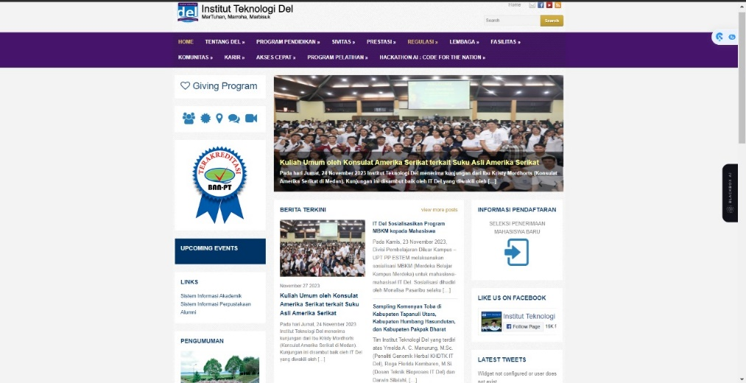

Gambar 1.Tampilan Dashboard Lama Web del.ac.id

1. Desain yang dirancang Ulang

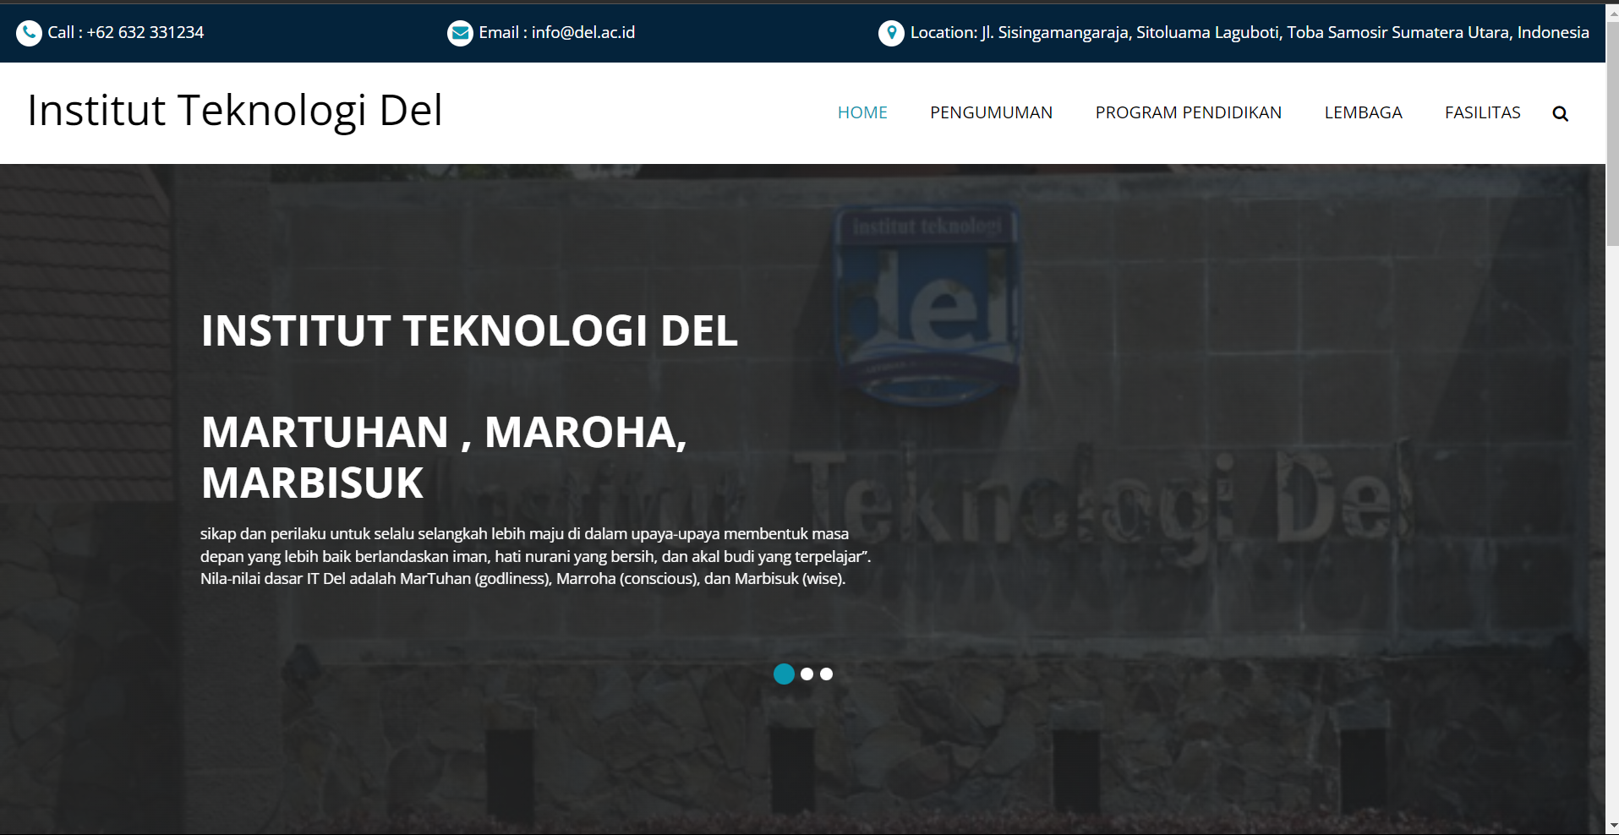

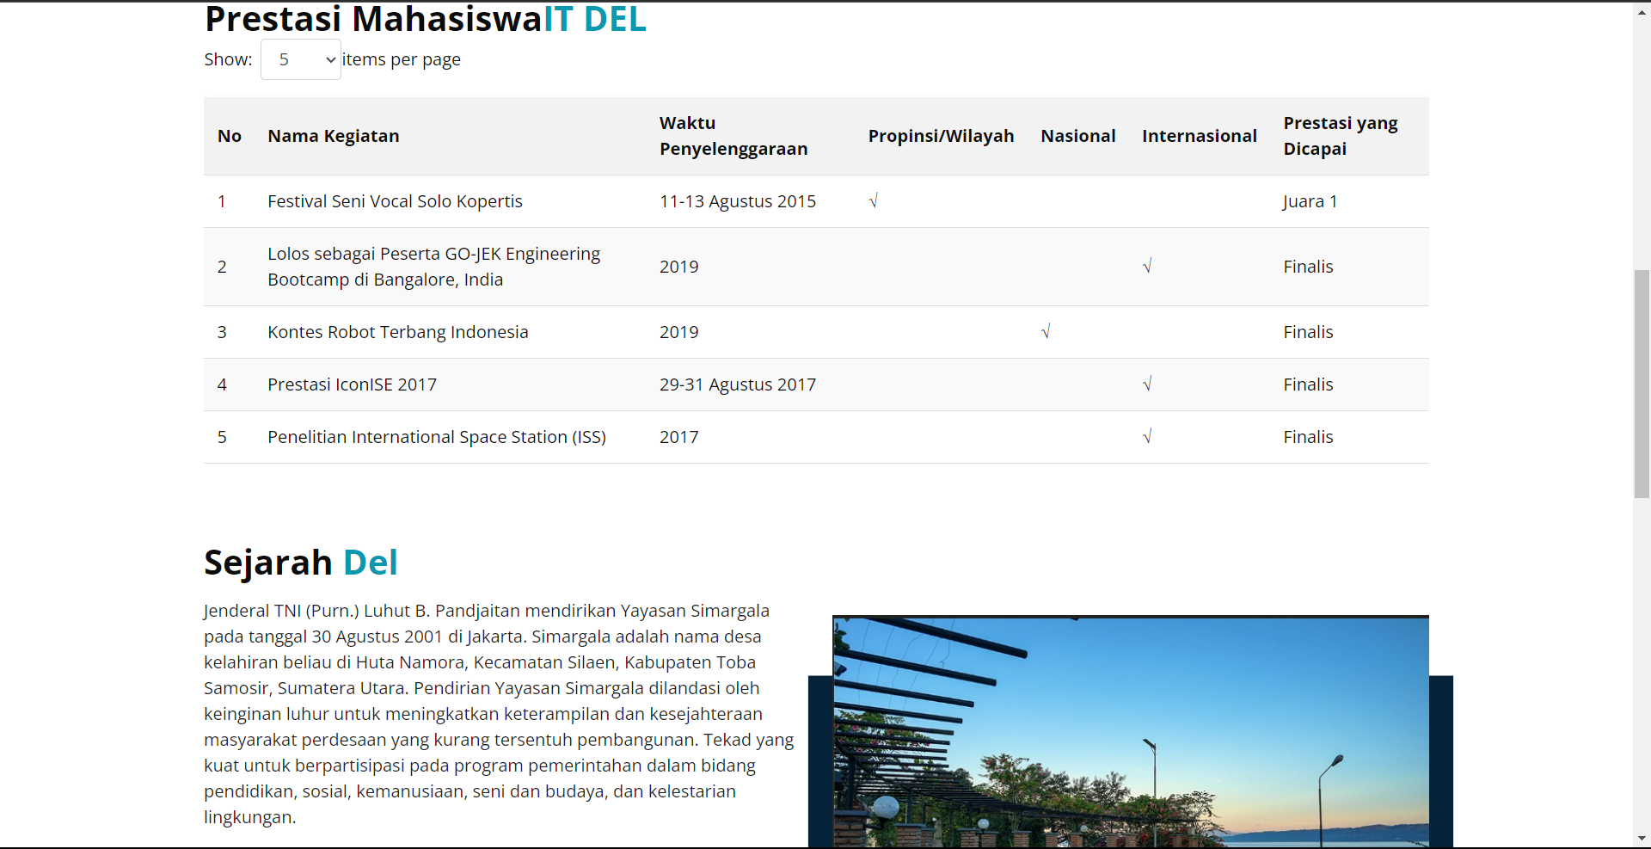

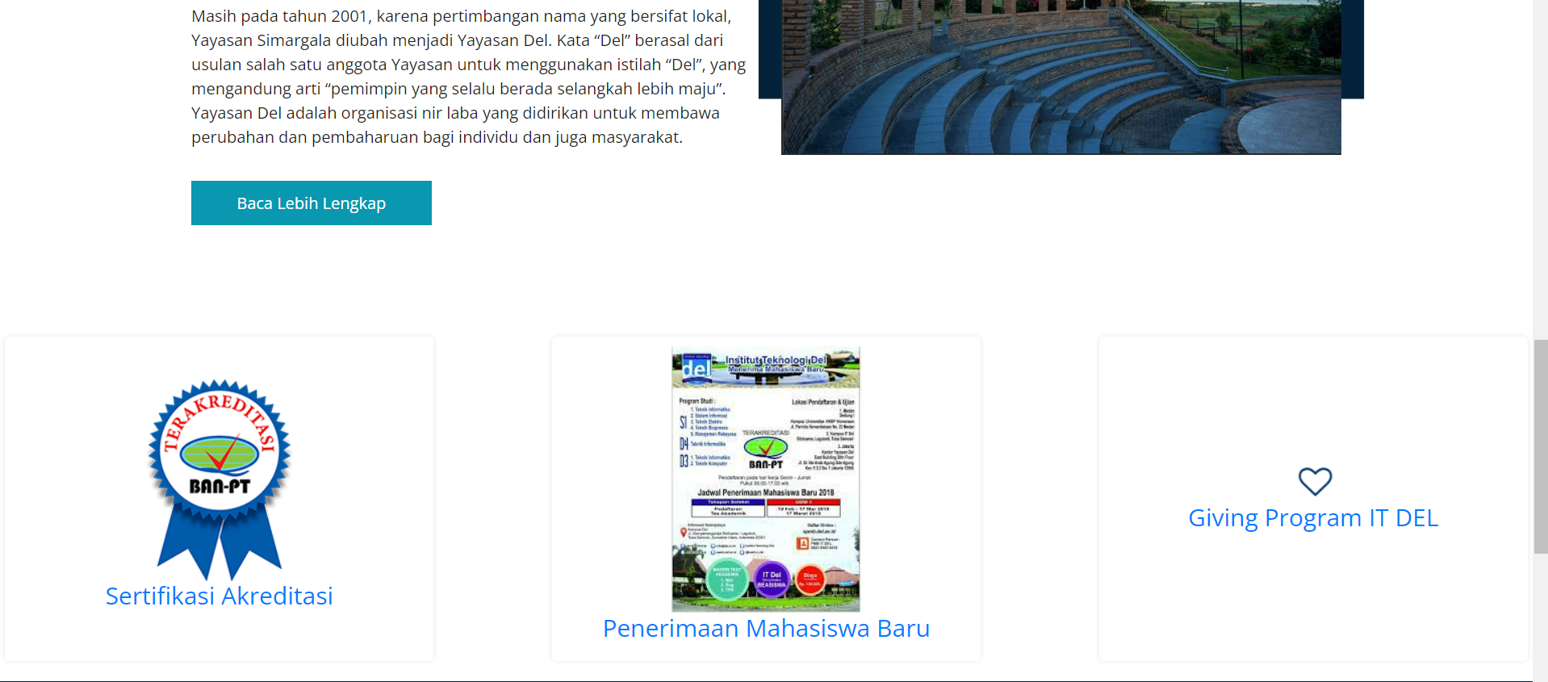

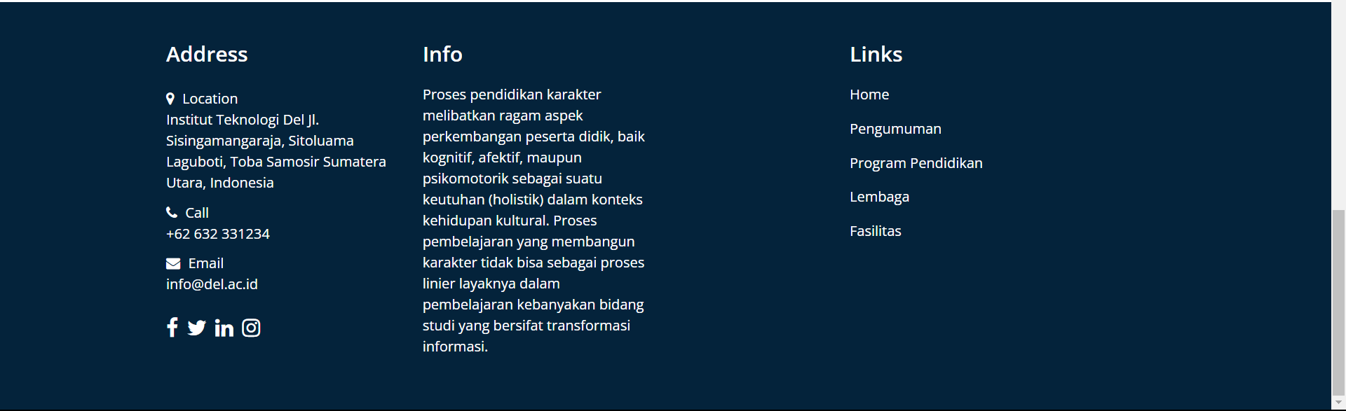

Gambar 2.Tampilan Dashboard yang dibuat kembali

1. Desain Figma

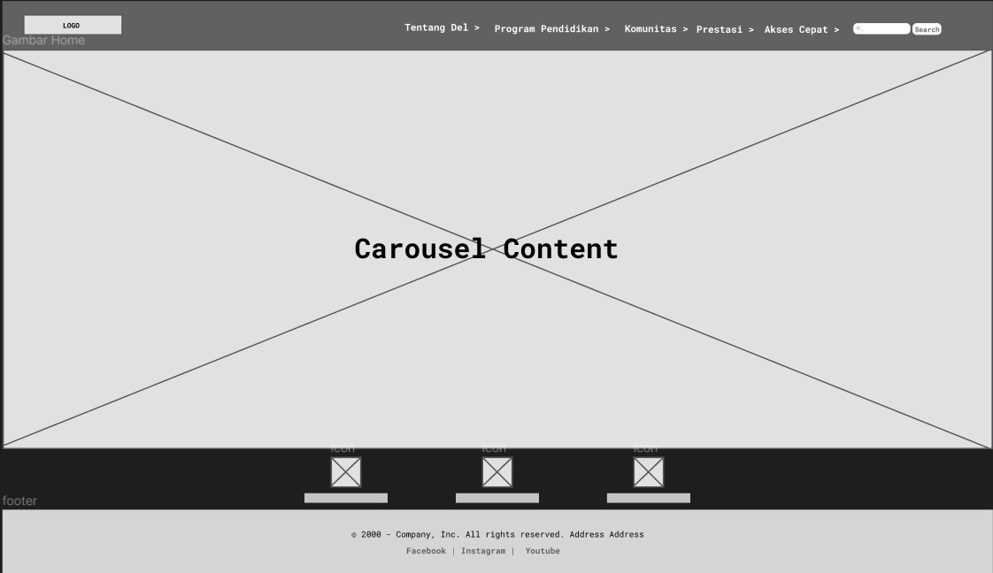

Gambar 3.Desain Dashboard yang dirancang menggunakan FIGMA

Sesuai dengan gambaran perubahan diatas,terdapat perubahan yang sangat signifikan pada halaman user (Dashboard) yaitu conten yang lebih simpel dan sederhana dan tidak terlalu ramai yang dapat menyebabkan kebingunan pada user saat ingin menggunakan website ***del.ac.id.***

### **Pengumuman**

1. Desain Lama

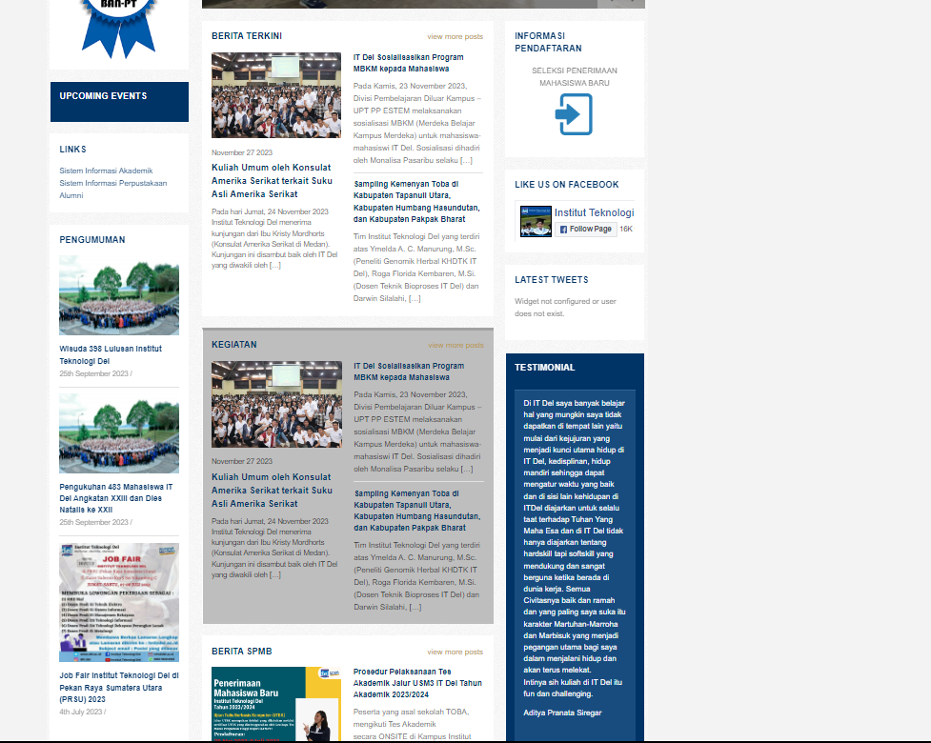

Gambar 4.Tampilan Pengumuman Web del.ac.id

1. Desain yang dirancang ulang

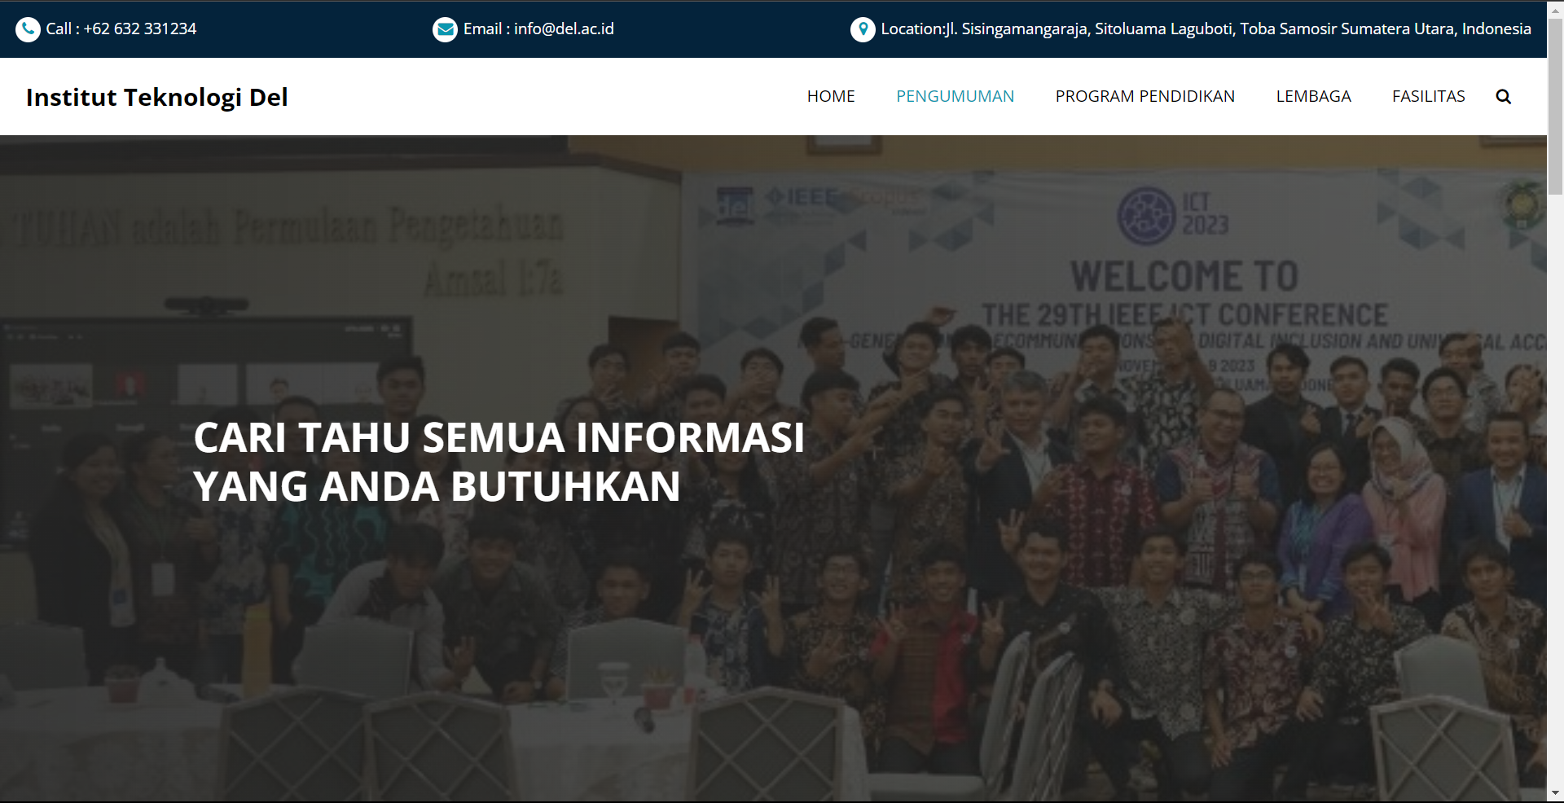

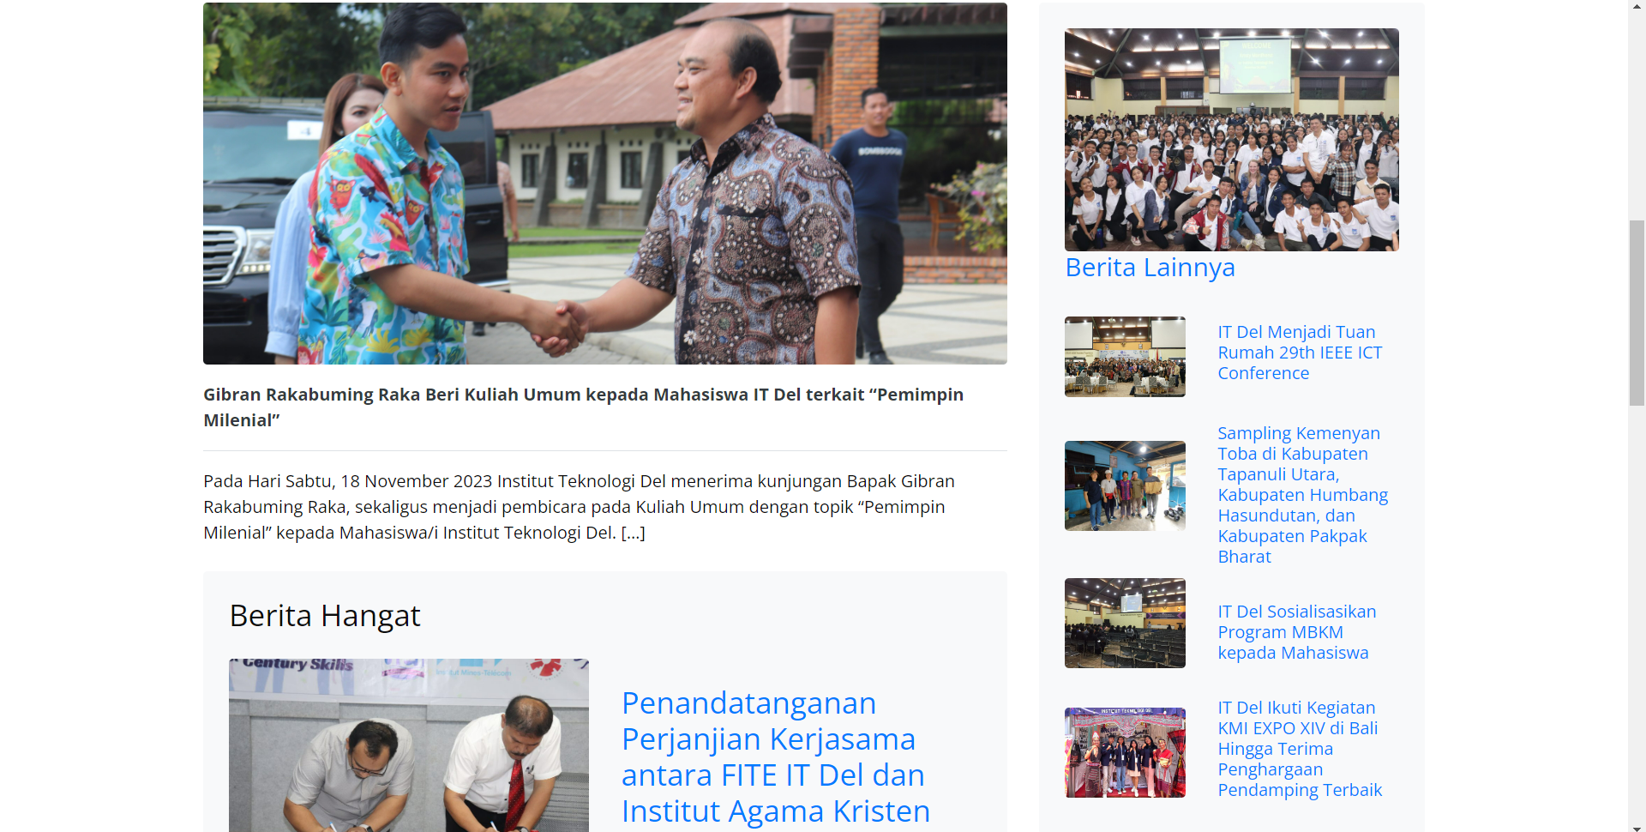

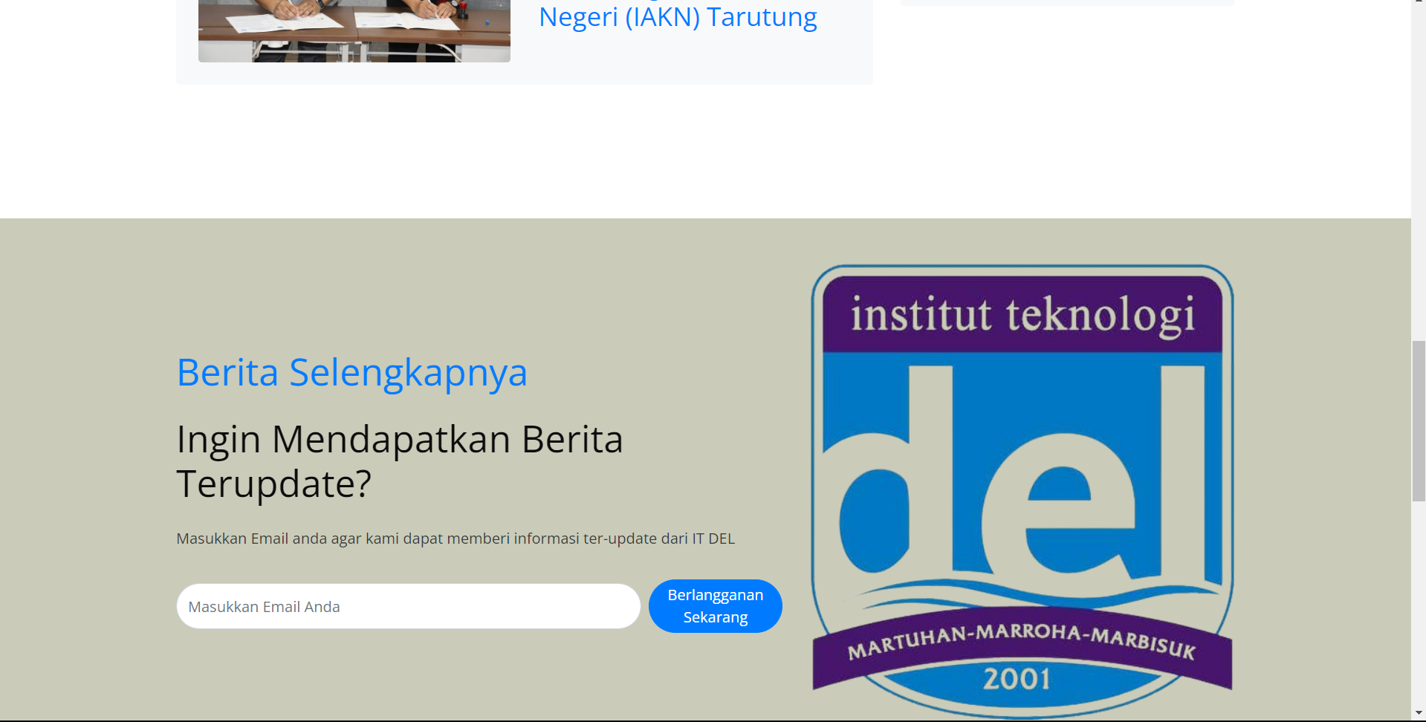

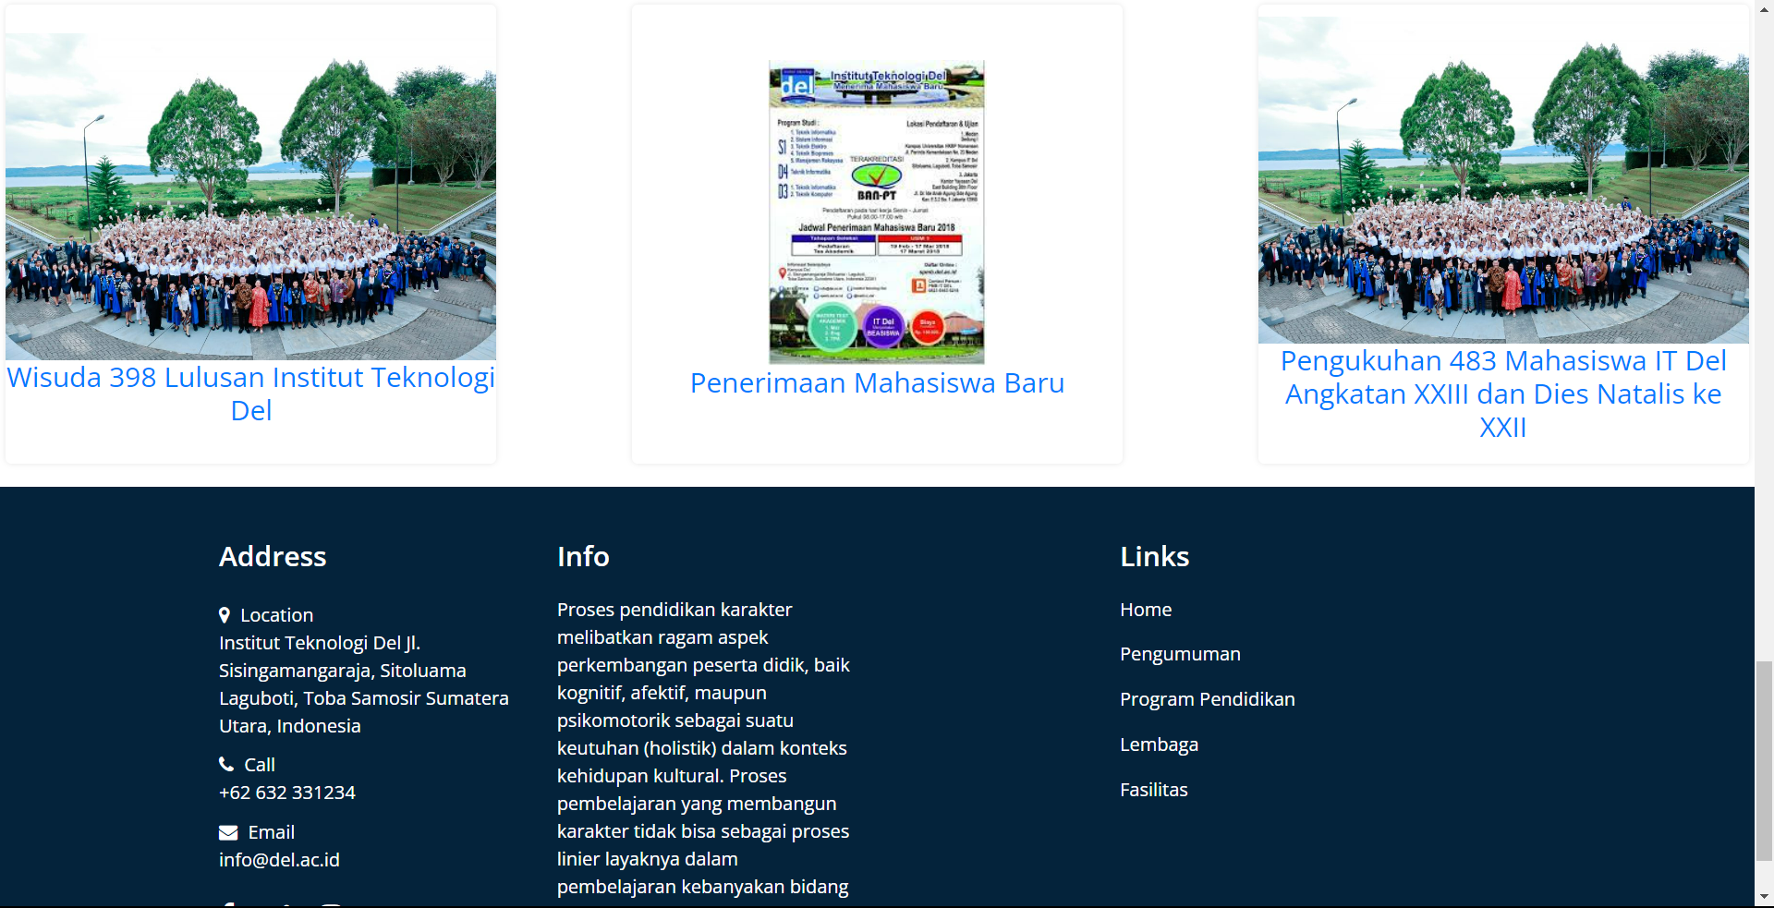

Gambar 5.Tampilan Pengumuman Baru yang di rancang ulang

1. Desain FIGMA

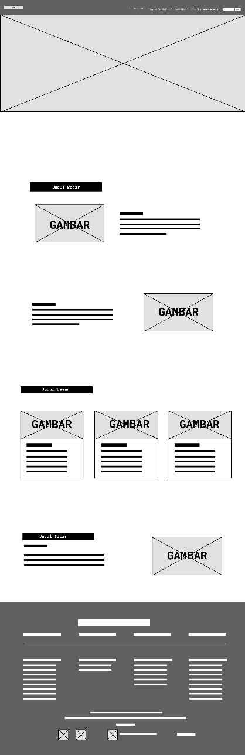

Gambar 6.Desain yang Pengumuman dirancang kembali menggunakan FIGMA

Perubahan yang telah dilakukan sesuai dengan gambar yang telah diberi yaitu pengumuman diberi 1 halaman sendiri agar lebih mudah untuk mencari tahu apa saja yang terjadi di IT DEL pada web *del.ac.id.* Hal ini mempermudah user mencari tahu informasi yang ingin diketahui.

### **Program Pendidikan**

1. Desain Lama

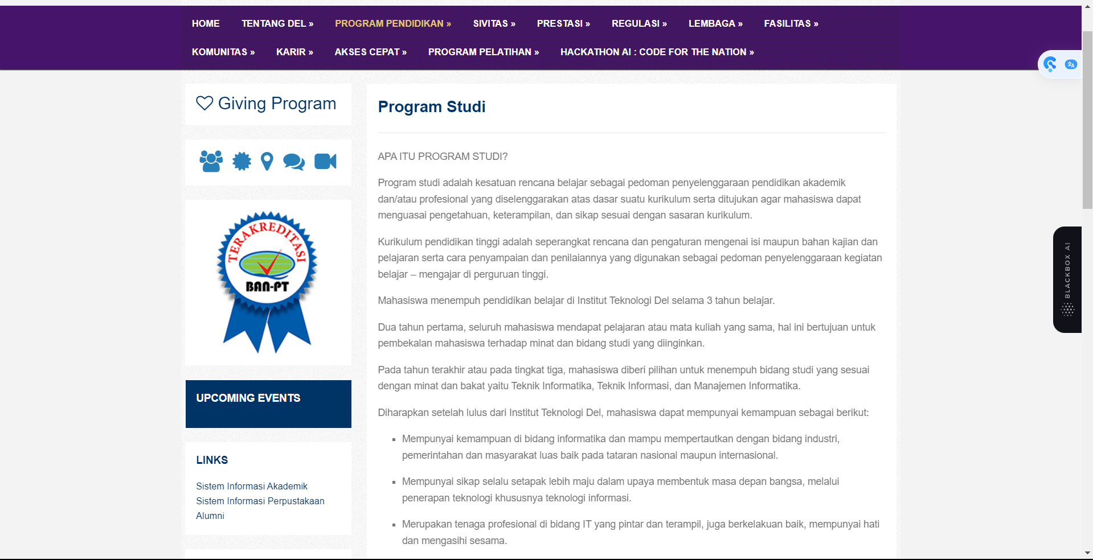

Gambar 7.Tampilan Lama Program Studi web del.ac.id

1. Desain Dirancang Ulang

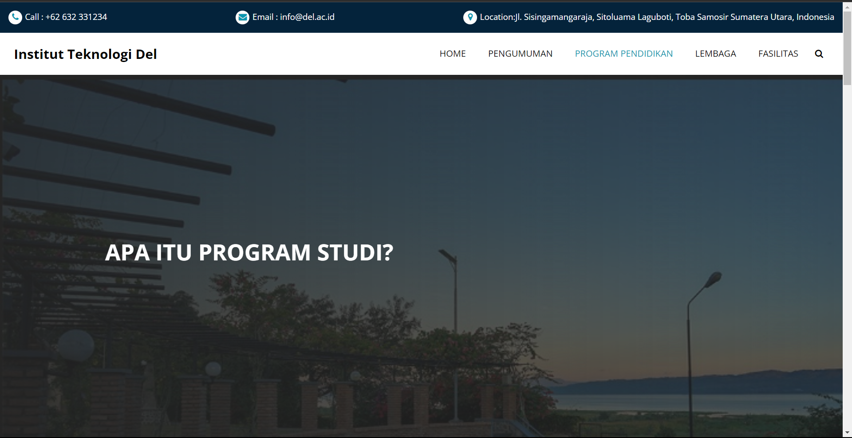

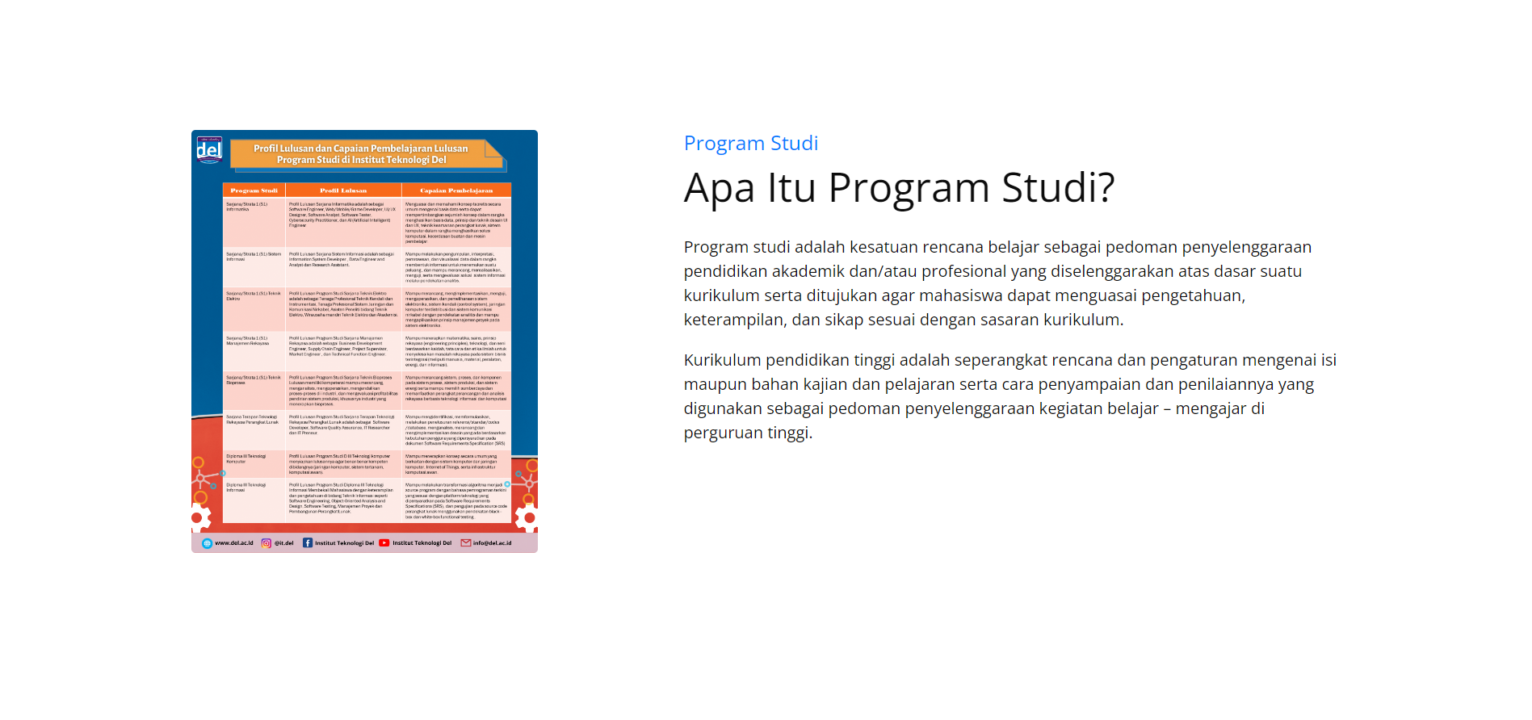

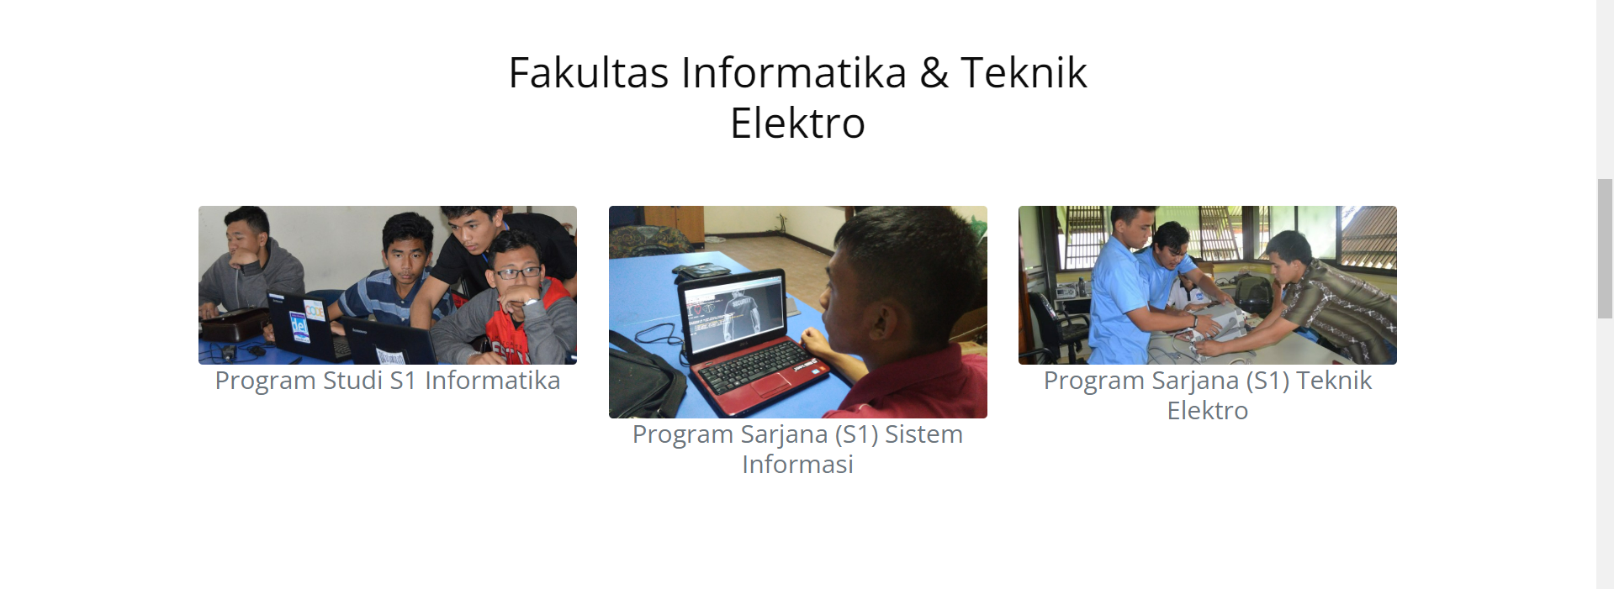

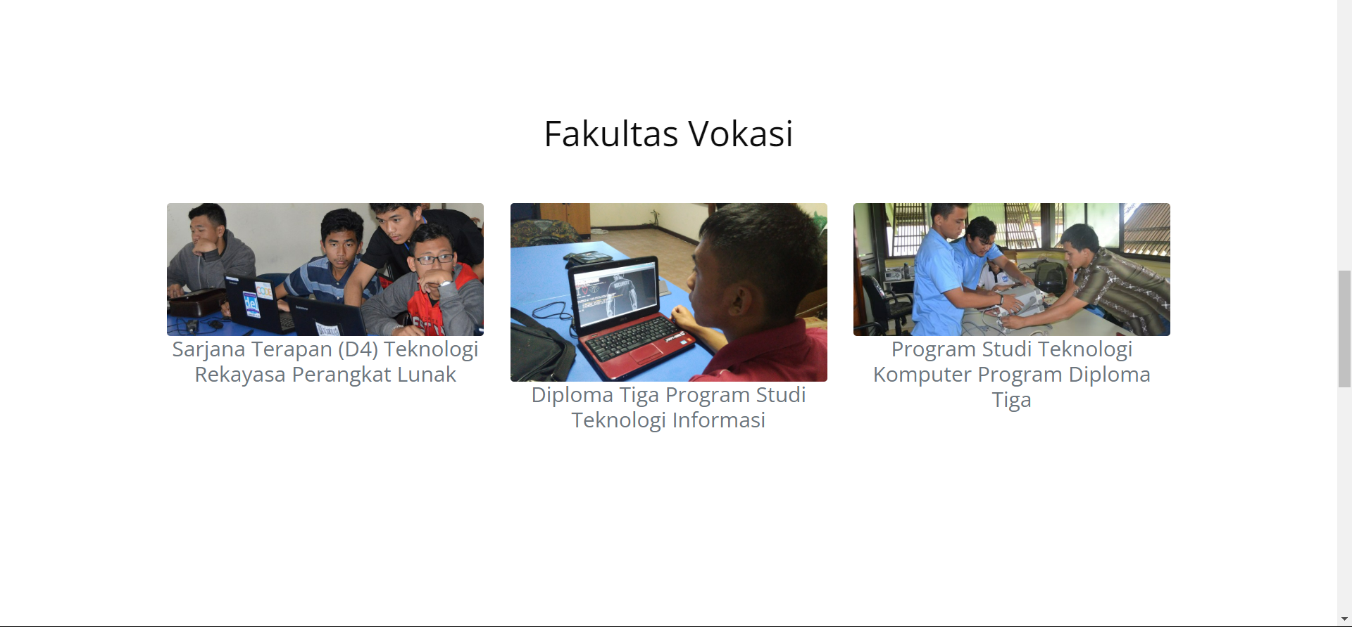

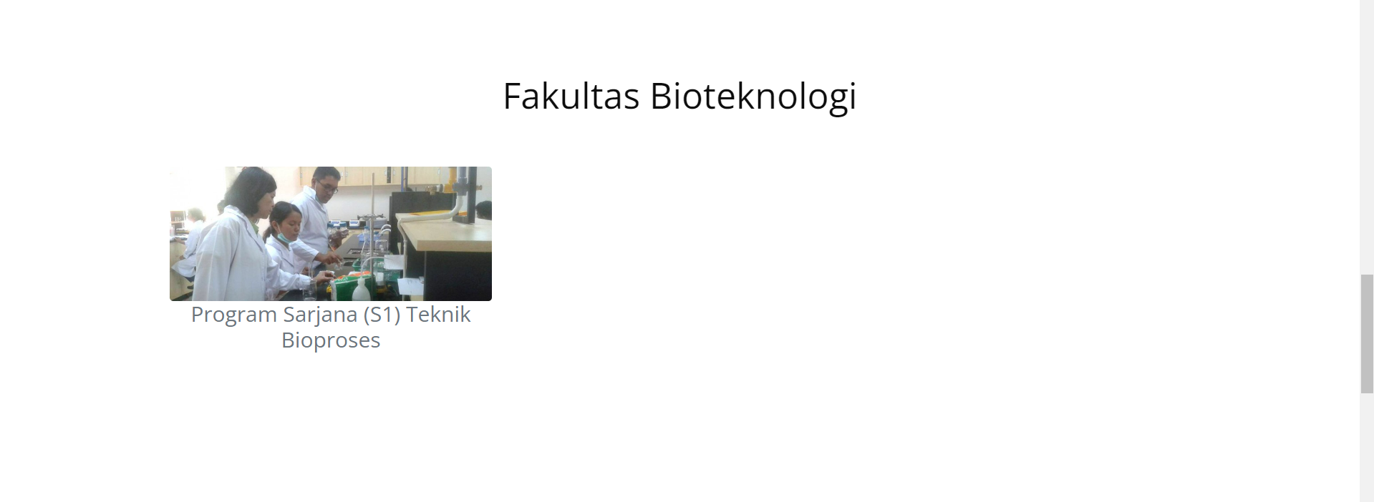

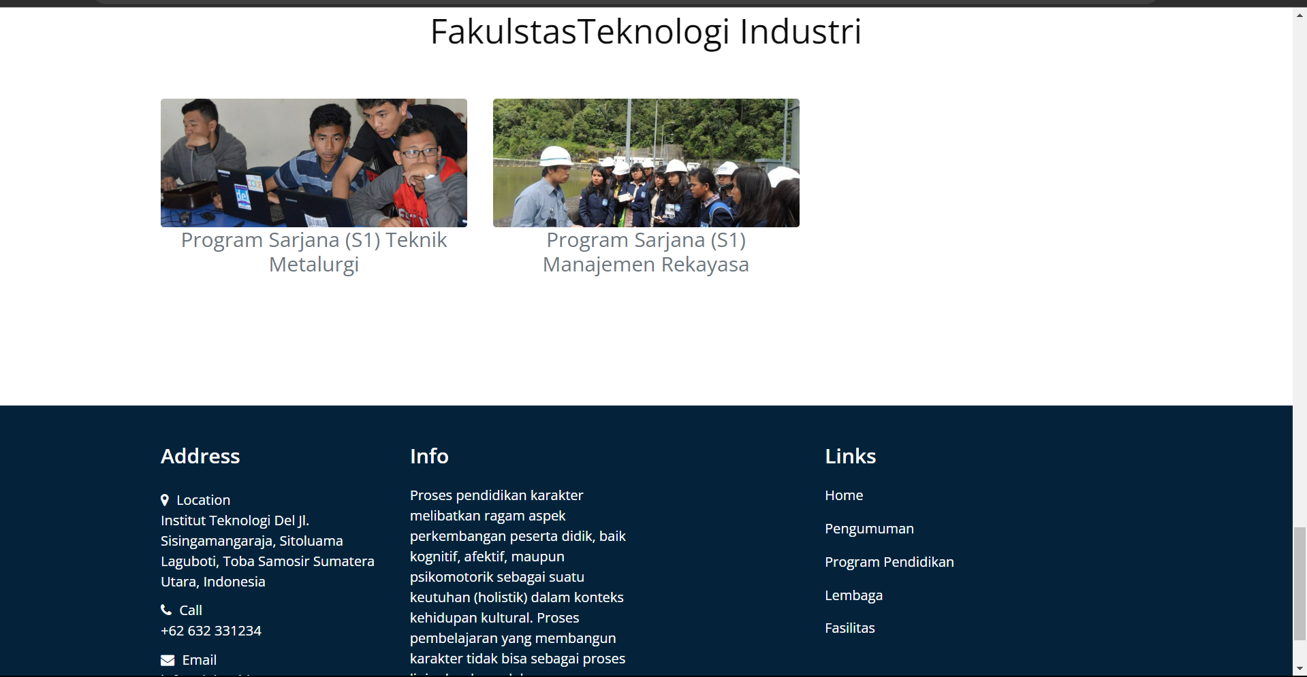

Gambar 8.Tampilan Baru Program Studi Yang Dirancang Ulang

1. Desain Figma

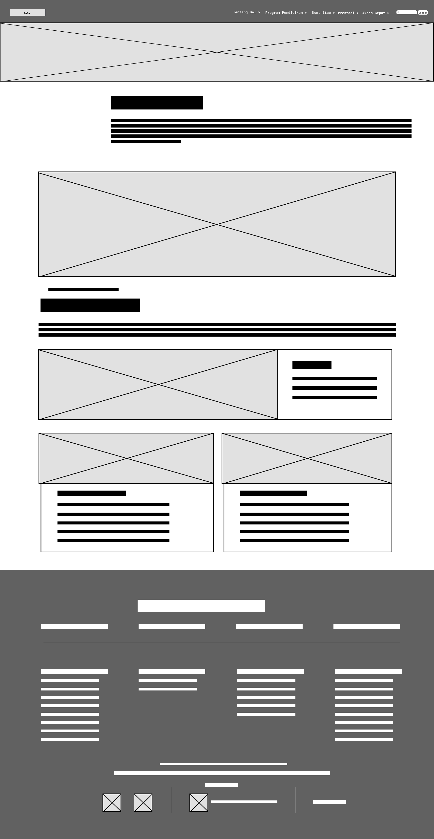

Gambar 9.Desain Baru Program Studi Yang dirancang kembali menggunakan FIGMA

Perubahan yang dilakukan pada Laman Program Pendidikan adalah dengan menyatukan jumlah Program Pendidikan yang ada dalam satu laman,jika ingin melihat deskripsi lengkap dari salah satu Proram Pendidikan dapat mengklik gambar atau nama Program Studi yang tersedia,hal ini mempermudah user mengerti dan membuat laman web lebih sederhana,tidak ramai,dan tidak terlalu rumit.